
Informe de Pruebas
Simulador de Sistemas Operativos

Elaborado por.
MANUEL FELIPE PINEDA ABRIL

UNIVERSIDAD PEDAGÓGICA Y TECNOLÓGICA DE COLOMBIA
2024

Tabla de Contenido
1. Introducción 3
2. Casos de Prueba 3
S1 – Round Robin (RR) + LRU + 3 marcos 3
S2 – SJF + FIFO + 4 marcos 3
S3 – Prioridad + LRU + 3 marcos 3
3. Tabla Comparativa 4
4. Análisis de Resultados 4
5. Conclusiones 4

1. Introducción
Este informe presenta los resultados de las pruebas realizadas sobre el simulador de Sistema Operativo. Se evaluaron diferentes algoritmos de planificación, técnicas de reemplazo de páginas y configuraciones de memoria para analizar el impacto en tiempos de espera, uso del CPU y fallos de página.

2. Casos de Prueba

S1 – Round Robin (RR) + LRU + 3 marcos
Para realizar esta simulación de forma satisfactoria se tuvo que modificar alguna de las líneas de código que se señalaran en la siguiente figura:
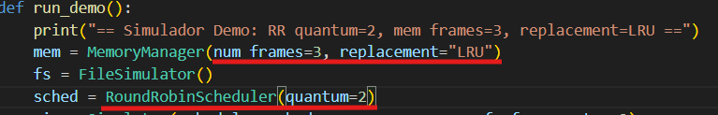
Figura 1. Código para Prueba con RR.
Como podemos observar en la imagen se establecen los valores necesarios para cumplir con el primer caso de simulación, en este caso se establecen 3 frames junto con el planificador que se usara en el sistema en este caso Round Robin y por ultimo el algoritmo encargado en el manejo de memoria que sería LRU.
Luego de realizar la simulación podemos obtener los siguientes resultados:
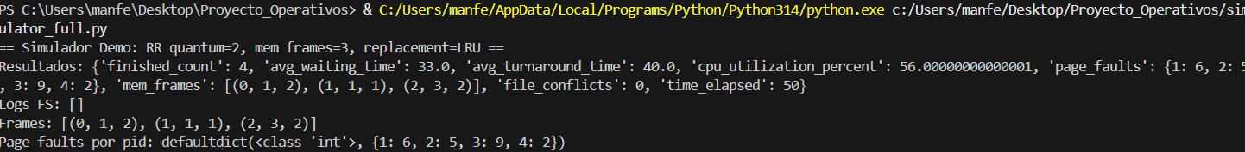
Figura 2. Resultado de Prueba con RR.
Con esto podemos obtener los siguientes resultados:
- Tiempo de espera promedio: 33.0
- Tiempo de retorno promedio: 40.0
- Utilización de CPU: 56%
- Fallos de página: 22 totales
- Tiempo total de simulación: 50

S2 – SJF + FIFO + 4 marcos
Para realizar esta simulación de forma satisfactoria se tuvo que modificar alguna de las líneas de código que se señalaran en la siguiente figura:
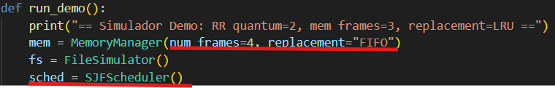
Figura 3. Código para Prueba con SJF.
Como podemos observar en la imagen se establecen los valores necesarios para cumplir con el segundo caso de simulación, en este caso se establecen 4 frames junto con el planificador que se usara en el sistema en este caso Shortest Job First y por último el algoritmo encargado en el manejo de memoria que sería FIFO.
Luego de realizar la simulación podemos obtener los siguientes resultados:
Figura 4. Resultado de Prueba con SJF.
Con esto podemos obtener los siguientes resultados:
- Tiempo de espera promedio: 15.25
- Tiempo de retorno promedio: 22.25
- Utilización de CPU: 72.22%
- Fallos de página: 10 totales
- Tiempo total de simulación: 38

S3 – Prioridad + LRU + 3 marcos
Para realizar esta simulación de forma satisfactoria se tuvo que modificar alguna de las líneas de código que se señalaran en la siguiente figura:
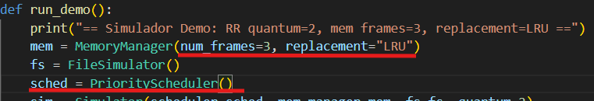
Figura 5. Código para Prueba con Prioridad.
Como podemos observar en la imagen se establecen los valores necesarios para cumplir con el segundo caso de simulación, en este caso se establecen 3 frames junto con el planificador que se usara en el sistema en este caso Prioridad y por último el algoritmo encargado en el manejo de memoria que sería LRU.
Luego de realizar la simulación podemos obtener los siguientes resultados:
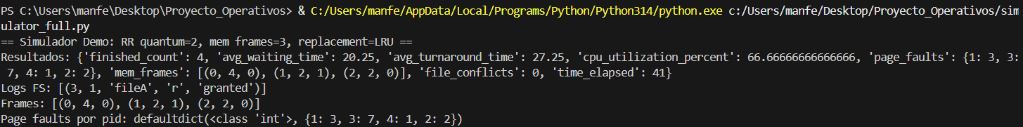
Figura 6. Resultado de Prueba con RR.
Con esto podemos obtener los siguientes resultados:

- Tiempo de espera promedio: 20.25
- Tiempo de retorno promedio: 27.25
- Utilización de CPU: 66.66%
- Fallos de página: 13 totales
- Tiempo total de simulación: 41

3. Tabla Comparativa

Caso | Planificador | Reemplazo | Frames | Wait Avg | Turnaround Avg | CPU% | Page Faults
S1 | RR | LRU | 3 | 33.0 | 40.0 | 56% | 22
S2 | SJF | FIFO | 4 | 15.25 | 22.25 | 72.22% | 10
S3 | Prioridad | LRU | 3 | 20.25 | 27.25 | 66.66% | 13

4. Análisis de Resultados
Los resultados muestran que el algoritmo SJF fue el más eficiente, obteniendo los menores tiempos de espera, turnaround y número total de fallos de página. Además, su utilización de CPU fue la más alta.
Round Robin presentó el peor desempeño, debido a su naturaleza equitativa que provoca múltiples cambios de contexto, mayor tiempo de espera y más fallos de página.
El algoritmo de Prioridad tuvo un rendimiento intermedio, mejorando los resultados de Round Robin pero sin alcanzar la eficiencia de SJF. LRU ayudó a mantener estabilidad en la gestión de memoria.

5. Conclusiones
- SJF es el algoritmo más eficiente de los tres evaluados.
- Round Robin es adecuado para sistemas donde la justicia entre procesos es importante, pero no para optimización.
- Prioridad funciona bien en escenarios donde ciertos procesos deben ser atendidos antes.
- LRU demostró mayor estabilidad que FIFO en configuraciones con menos marcos.
- El número de marcos influye directamente en los fallos de página y el rendimiento general.

